Министерство образования Республики Беларусь

Учреждение образования

БЕЛОРУССКИЙ ГОСУДАРСТВЕННЫЙ УНИВЕРСИТЕТ

ИНФОРМАТИКИ И РАДИОЭЛЕКТРОНИКИ

Факультет компьютерных систем и сетей

Кафедра программного обеспечения информационных технологий

Дисциплина: Метрология, стандартизация и сертификация (в информационных технологиях) (МСиСвИТ)

ОТЧЁТ

по практическому заданию №2

Тема работы: Метрики Джилба

Выполнил

Проверил: Болтак С.В.

Минск 2023

# Код Ruby

begin

x = 0

y = 0

puts x

while (x == 0) do

while (x == 1) do

while (x == 2) do

while (x == 3) do

while (x == 4) do

if (x == 0)

y = 0

else

if (x == 1)

y = 1

else

if (x == 2)

y = 2

else

if (x == 3)

y = 3

else

y = 4

end

end

end

end

end

end

end

end

end

puts y

end

# Схема по ГОСТ 19.701-90

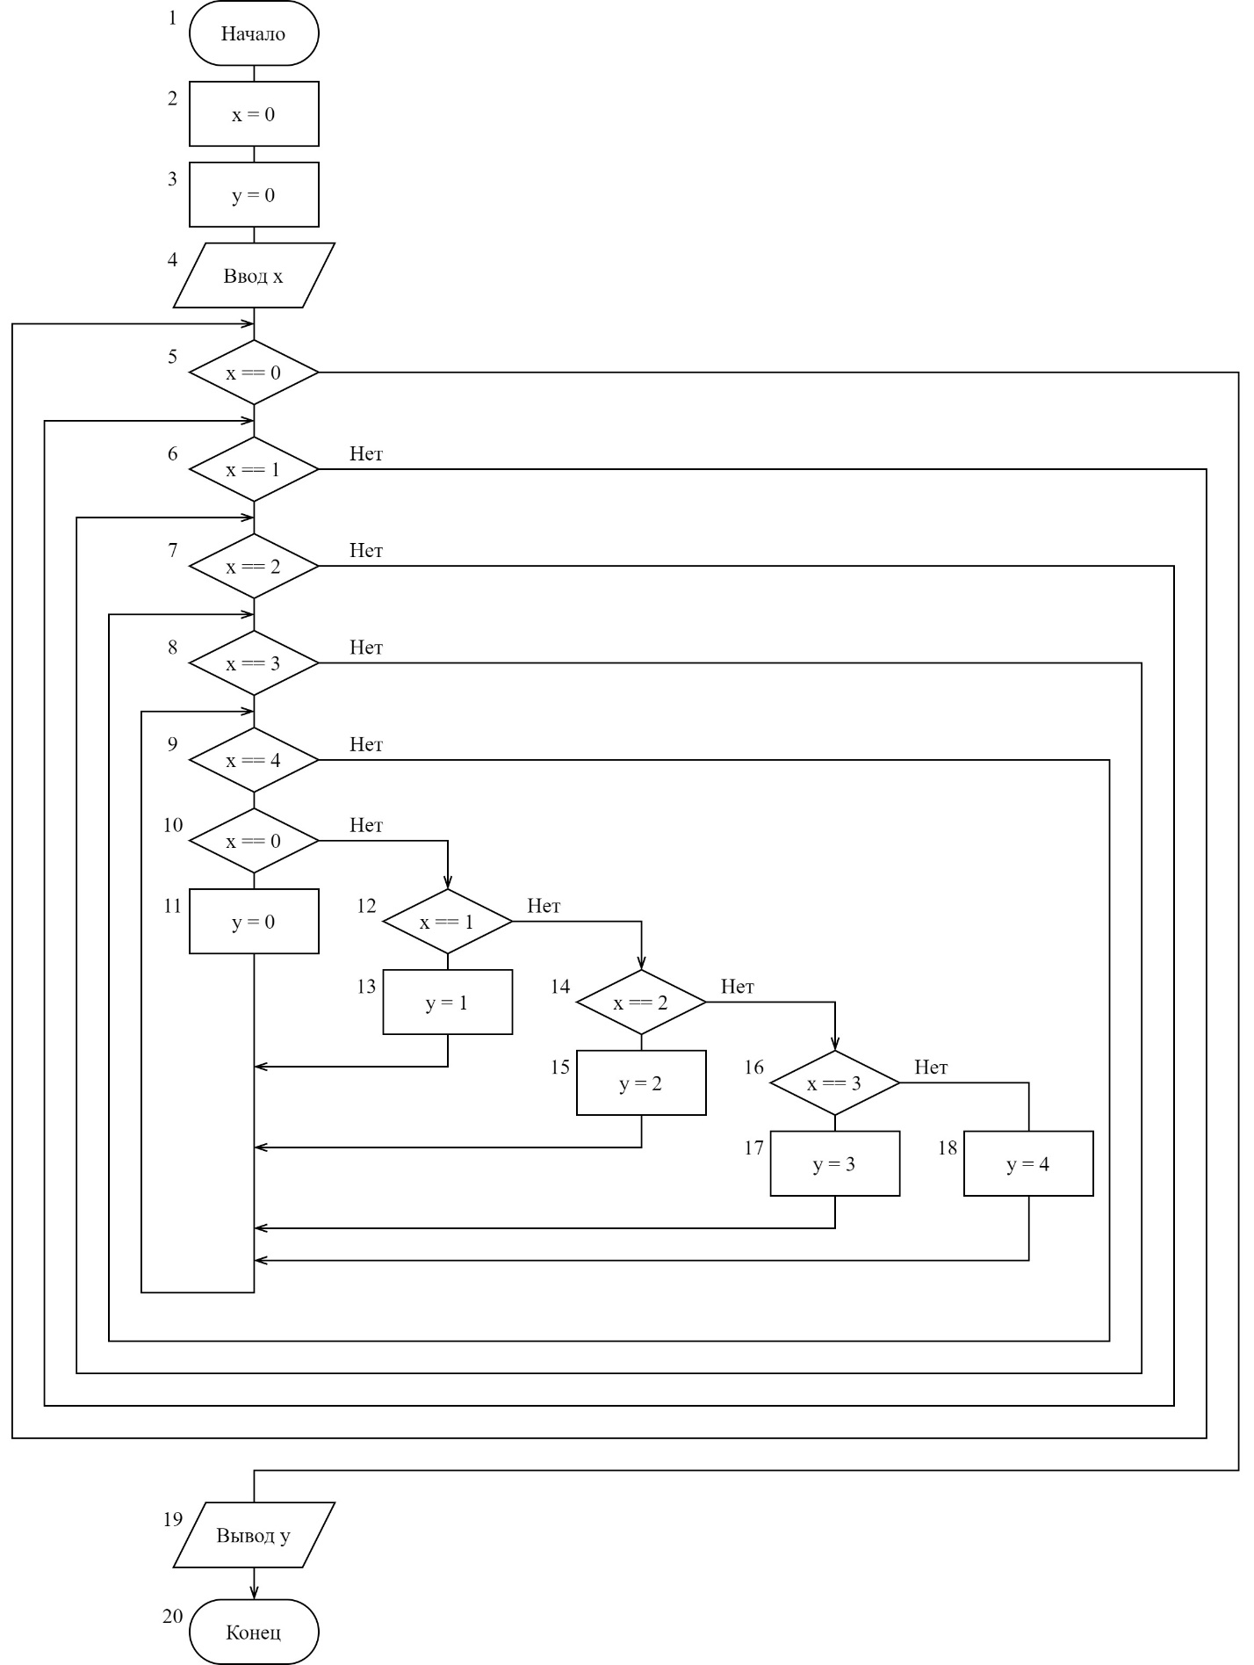

Число операторов CL = 18, насыщенность условными операторами cl = 0.5. Максимальная вложенность CLI = 8.

# Скриншоты работы программы

Программа выводит результаты в виде сообщения с высчитанными значениями.

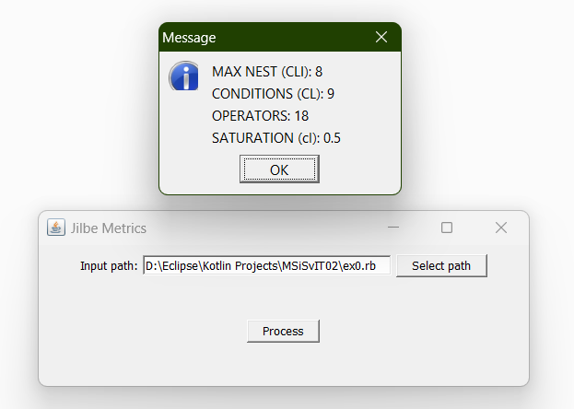

Изображение 1

Если не выбрать никакой файл, то программа потребует заполнить поле.

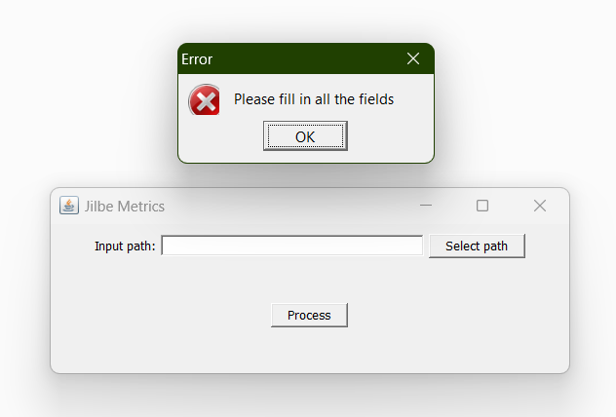

Изображение 2

# Таблицы

Таблица 1 - Свойства подграфов программы

|  |  |  |  |  |  |  |  |  |  |
| --- | --- | --- | --- | --- | --- | --- | --- | --- | --- |
| Свойства подграфов программы | Номер вершины выбора | | | | | | | | |
| 5 | 6 | 7 | 8 | 9 | 10 | 12 | 14 | 16 |
| Номера вершин перехода | 6, 19 | 5,7 | 6,8 | 7,9 | 8,10 | 11, 12 | 13,14 | 15,16 | 17,18 |
| Скорректированная сложность вершины выбора | 14 | 13 | 12 | 11 | 10 | 9 | 7 | 5 | 3 |
| Номера вершин подграфа | 6, 19, 5, 7, 6, 8, 7, 9, 8, 10, 11, 12, 13, 14, 15, 16, 17,18 | 5, 7, 6, 8, 7, 9, 8, 10, 11, 12, 13, 14, 15, 16, 17,18 | 6, 8, 5, 9, 8, 10, 11, 12, 13, 14, 15, 16, 17,18 | 7, 9, 8, 10, 11, 12, 13, 14, 15, 16, 17,18 | 8, 10, 11, 12, 13, 14, 15, 16, 17,18 | 11, 12, 13, 14, 15, 16, 17,18 | 13, 14, 15, 16, 17,18 | 15, 16, 17,18 | 17,18 |
| Номер нижней границы подграфа | 20 | 19 | 19 | 19 | 19 | 19 | 19 | 19 | 19 |

Таблица 2 - скорректированные сложности вершин графа программы

В таблице Excel приняты следующие обозначения:

* N – номер вершины графа программы;
* C – скорректированная сложность вершины графа.



Таким образом, абсолютная граничная сложность *Sa* программы равна 94. Относительная граничная сложность данной программы равна

*So*= l – (20 – 1)/94 = 0,7978.